

Instituto Tecnológico de Aguascalientes.

Educación Superior Tecnológica.

Nombre del Alumno:

Flores Ríos Miguel Ángel - 17151288.



Carrera. - Ingeniería en Tecnologías de la Información y Comunicaciones.

Nombre del Docente. – Luis Antonio Cruz Macías.

Materia. – Programación Web.

Nombre del trabajo. - Proyecto.

Descripción del trabajo. – Descripción del proyecto, paleta de colores y diseños.

Fecha. - 12 / Febrero / 2020. Aguascalientes, AGS.

**Definición del proyecto**

Crear una página web meramente informativa sobre las noticias más recientes de autos.

**Definición de la audiencia**

Sexo: 80% Hombres, 20% Mujeres.

Rango de edad: Entre 20 años y 50 años.

Nacionalidades: Mexicanos.

Dispositivos desde los que se va a navegar: Mayormente móvil pero también web.

Navegador más usado: Chrome y Safari.

Comportamiento: Entran directo a buscar un artículo.

**Objetivo**

Lograr que nuevos compradores de autos estén bien informados acerca de lo que pensaban comprar y a los amantes de autos tenerlos bien informados de las últimas noticias.

**Paleta de colores**

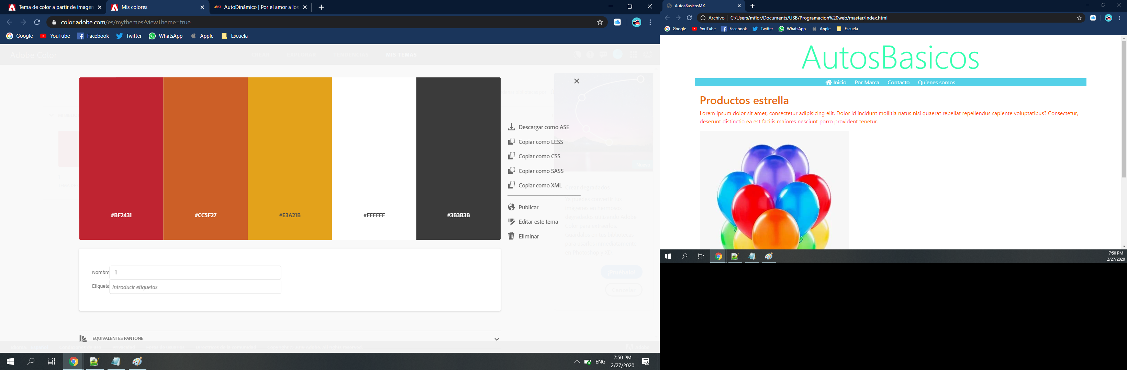

**Layout browser**



**Layout mobile**

